**MANAJEMEN STOK RAJUNGAN DENGAN TEKNIK *PEN CULTURE***

**Desti Setiyowati dan Dwi Retna Sulistyowati**

**Staf Pengajar Fakultas Sains dan Teknologi UNISNU Jepara**

**ABSTRAK**

Pengabdian masyarakat ini dilaksanakan di Kelompok nelayan rajungan Desa Demaan Kabupaten Jepara. Pelaksanaan pengabdian selama 6 bulan dari bulan April sampai September 2017. Tujuannya membantu nelayan dalam meningkatkan ekonomi keluarga dan masyarakat. Dengan teknik *pen culture* ini pelibatan masyarakat sekitar cukup tinggi, sehingga dapat memberikan peluang kerja baru, dan aktivitas sebagai pembudidaya rajungan dapat menjadi kegiatan produktif bagi masyarakat dengan memanfaatkan perairan yang dangkal dan sumberdaya laut. Budidaya rajungan yang mengadopsi teknik *pen culture* memberikan manfaat yang besar bagi nelayan rajungan, dimana ketersediaan stok rajungan di pasar dapat terpenuhi dan kualitas rajungan tetap terjaga. Hasil dari Kegiatan pengabdian ini dapat dilihat pada peningkatan animo kelompok nelayan rajungan untuk bersama-sama mengembangkan usaha budidaya rajungan sehingga dapat membantu peningkatan pendapatan keluarga nelayan. Nelayan yang tergabung dalam kelompok nelayan rajungan Berkah Samudera dan Makmur yang menjadi mitra dalam program pengabdian menginginkan adanya pemantauan, pembinaan dan pengawasan serta evaluasi dari kegiatan yang dilakukan.

Kata kunci: stok, rajungan, nelayan, *pen culture*

**PENDAHULUAN**

Desa Demaan merupakan salah satu desa pesisir di Kabupaten Jepara. Kabupaten Jepara termasuk dalam wilayah Propinsi Jawa Tengah, secara astronomis terletak antara 5°43’20,67” - 6°47’25,83” LS dan 110°9’48,02” - 110°58’37,40” BT (Dislutkan Kabupaten Jepara, 2014). Kabupaten Jepara merupakan salah satu desa sentra nelayan rajungan. Dengan keuntungan letak desa yang berada pada pesisir pantai memungkinkan bagi masyarakat desa Demaan untuk menggantungkan mata pencahariannya sebagai nelayan. Berdasarkan data statistik Desa Demaan nampak bahwa pekerjaan sebagai nelayan menjadi sumber penghasilan yang utama.

Sebagai wilayah yang memiliki pantai yang panjang, masyarakat nelayan di desa Demaan hingga saat ini belum mampu memenuhi kebutuhan stok rajungan yang memiliki nilai ekonomi sangat tinggi. Harga satu kilogram rajungan dengan kualitas unggul yaitu memiliki karapas > 10 cm mencapai harga Rp. 50.000,- hingga Rp. 75.000,- dimana satu kilogram (1 kg) berisi 4 rajungan. Harga tersebut sangat menguntungkan bagi nelayan, jika mampu memenuhi kebutuhan pasar ± 75.000 kg rajungan. Akan tetapi kondisi saat ini nelayan masih bergantung pada kondisi alam, sehingga nelayan rajungan saat ini baru mampu memenuhi ± 25.000 kg rajungan. Dampak dari kondisi tersebut akhirnya kebutuhan rajungan dipenuhi oleh konsumen dengan mengambil dari daerah lain. Akhirnya aktivitas nelayan rajungan seringkali tidak mampu menjadi sumber ekonomi bagi masyarakat, karena ketergantungan pada musim/alam masih sangat tinggi.

Hal ini menjadi suatu keadaan yang kontradiktif, dimana meskipun rajungan memiliki nilai jual tinggi, akan tetapi tidak mampu mengangkat ekonomi masyarakat. Selain bergantung pada musim atau alam, permasalahan lain yang selalu dikeluhkan adalah semakin jauhnya daerah penangkapan (*fishing ground*) rajungan, yang mengakibatkan tingginya biaya operasional yang dikeluarkan tidak sebanding dengan penghasilan yang diperoleh nelayan.

Oleh karena itu, di rasakan perlunya manajemen stok rajungan dengan menerapkan teknik yang dapat menjadi solusi bagi nelayan rajungan dalam memenuhi kebutuhan pasar, yang tidak lagi bergantung pada stok rajungan di alam, musim penangkapan, maupun jarak *fishing ground* yang semakin jauh. Salah satu kegiatan yang dipandang dapat dijadikan alternatif untuk dapat meningkatkan produksi rajungan dan mempertahankan kondisi lingkungan laut agar lebih baik adalah program *sea farming* dengan teknik *pen culture*.

**METODE PELAKSANAAN**

Pengabdian kepada masyarakat akan dilaksanakan pada kelompok nelayan rajungan yang menjadi mitra adalah Berkah Samudera dan Makmur di Desa Demaan Kabupaten Jepara. Teknologi yang akan digunakan adalah pemberdayaan mitra terhadap teknik *pen culture* dalam mempertahankan kontuinitas rajungan.

Pelaksanaan kegiatan ini dilakukan dengan memberikan sosialisasi pada satu desa secara keseluruhan, meskipun secara teknis kegiatan akan di fokuskan pada dua kelompok sasaran yang menjadi prioritas utama, yaitu kelompok nelayan rajungan Berkah Samudera dan Makmur. Diharapkan anggota kelompok yang terlibat adalah anggota yang mampu menjadi pioneer untuk mentransferkan dan menjadi contoh bagi masyarakat sekitar khususnya nelayan rajungan.

Transfer teknologi pada dua kelompok mitra nelayan rajungan adalah teknik budidaya rajungan *pen culture* dengan memanfaatkan perairan laut yang dangkal, yang diharapkan mampu memenuhi kebutuhan pasar rajungan, yang saat ini belum mampu dipenuhi.

Evaluasi untuk kelompok sasaran terdiri dari a) evaluasi peningkatan pengetahuan kelompok sasaran b) Evaluasi peningkatan ketrampilan kelompok sasaran; dan c) Evaluasi dampak kegiatan. Monitoring dan evaluasi direncanakan akan dilakukan pada saat program berlangsung mulai minggu ke-1 sampai minggu ke-5, dilakukan oleh penanggung jawab kegiatan. Evaluasi dampak kegiatan akan dilakukan program selesai hingga 7 minggu sejak program berakhir (minggu ke-6 sampai minggu ke-12).

**Model Pemberdayaan Kelompok Nelayan Rajungan**

* Memberikan sosialisasi program budidaya rajungan pada mitra untuk melakukan teknik *pen culture*.
* Melakukan pelatihan teknologi budidaya rajungan.
* Melakukan pelatihan pembuatan *sea farming sistem pen cultur.*
* Melakukan pelatihan dan praktek pembesaran rajungan.
* Melakukan pelatihan analisis usaha rajungan.
* Melakukan evaluasi kegiatan dan umpan balik kegiatan budidaya rajungan.
* Melakukan penyusunan strategi budidaya rajungan.

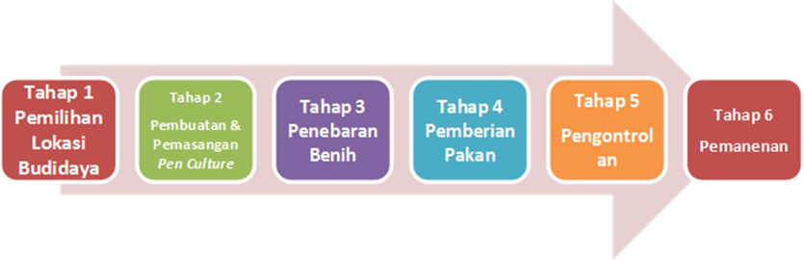

**Gambar 1. Diagram Alir Proses Budidaya Rajungan Teknik *Pen Culture***

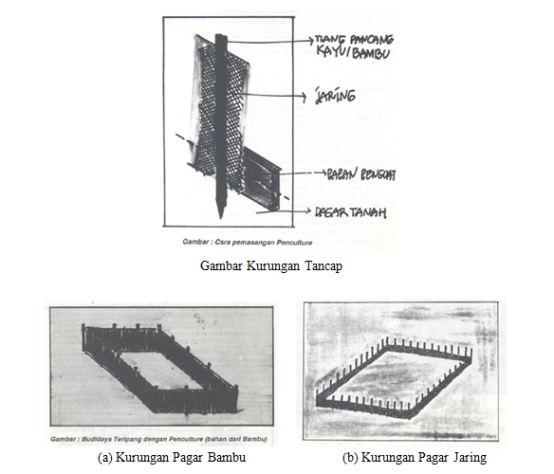

**Gambar 2. Konstruksi dan Pembuatan *Pen Culture* (sumber: Effendi, 2004)**

**HASIL DAN PEMBAHASAN**

Hasil dari Kegiatan pengabdian ini dapat dilihat pada peningkatan animo anggota kelompok nelayan rajungan untuk bersama-sama mengembangkan usaha budidaya rajungan sehingga dapat membantu peningkatan pendapatan keluarga nelayan rajungan.

Nelayan yang tergabung dalam kelompok nelayan rajungan Berkah Samudera dan Makmur menginginkan adanya pemantauan, pembinaan dan pengawasan serta evaluasi dari kegiatan pengabdian kepada masyarakat yang dilakukan. Pembinaan diarahkan pada ketrampilan kelompok mitra dalam pembangunan nelayan dari nelayan tangkap menjadi pembudidaya rajungan.

Pemantauan dan pembinaan kegiatan ini dilakukan secara berkala setiap bulan setelah kegiatan penyuluhan dan kegiatan lapangan. Dalam mengevaluasi perubahan sikap nelayan rajungan setelah menerima penyuluhan dan pelatihan diperlukan tindakan berkelanjutan. Untuk mengadopsi suatu teknologi baru di bidang budidaya rajungan sangat diperlukan suatu program lanjutan dan berkesinambungan. Walaupun demikian dengan adanya penyuluhan dan pelatihan telah menambah wawasan dan partisipasi anggota kelompok mitra untuk memanfaatkan perairan dan sumberdaya laut sebagai potensi lokal yang harus dikembangkan sehingga dapat mendukung upaya peningkatan pendapatan nelayan rajungan.

Evaluasi dirancang untuk mengetahui pencapaian dari setiap tahapan kegiatan yang dilaksanakan. Berdasarkan evaluasi ini dapat diketahui faktor-faktor yang menentukan keberhasilan kegiatan pengabdian. Rancangan evaluasi terdiri atas penilaian respon atau tanggapan masyarakat terhadap program ini, kemampuan dan ketrampilan anggota kelompok mitra dan keberlangsungan kegiatan. Evaluasi tahap pertama dilakukan pada kegiatan sosialisasi program dan pelatihan di lapangan, sedangkan pada tahap kedua dilakukan terhadap keberlangsungan penerapan teknologi.

**KESIMPULAN DAN SARAN**

Dari hasil kegiatan pengabdian kepada masyarakat berupa penyuluhan dan pelatihan secara langsung kepada anggota kelompok nelayan rajungan Desa Demaan Kabupaten Jepara mengenai teknik *pen culture* telah menambah wawasan dan animo anggota kelompok nelayan rajungan untuk berusaha dibidang budidaya rajungan. Sehingga anggota kelompok nelayan akan memperoleh keuntungan dari usaha tersebut.

Mengingat sarana dan prasarana yang ada saat ini masih terbatas dan pada musim baratan *pen culture* rusak maka perlu suatu upaya untuk membuat dan mendesain konstruksi *pen culture* yang lebih kokoh terhadap terpaan angin dan gelombang laut.

**UCAPAN TERIMA KASIH**

Terima kasih kepada Rektor Universitas Islam Nahdlatul Ulama Jepara, Ketua Lembaga Penelitian dan Pengabdian Pada Masyarakat, dan Kelompok Nelayan Rajungan ”Berkah Samudera dan Makmur”, yang telah memberikan bantuan dana dan menyediakan fasilitas sehingga pengabdian ini dapat dilaksanakan.

**DAFTAR PUSTAKA**

Balai Besar Pengembangan Penangkapan Ikan. 2014. *Bubu Kubah: Bubu RajunganYang Selektif dan Ramah Lingkungan*. BBPPI. Semarang.

Balai Perikanan Budidaya Air Payau. 2013. *Teknologi Pembenihan Rajungan (Portunus pelagicus, Linnaeus 1758)*. BPBAP. Takalar.

Dinas Kelautan dan Perikanan Kabupaten Jepara. 2014. *Buku Profil Sektor Kelautan dan Perikanan Kabupaten Jepara 2014*. Dinlutkan Kabupaten Jepara. Jepara.

Effendi, I. 2004. *Pengantar Akuakultur*. Jakarta: Penebar Swadaya..

Rangkuti, S. A. 2008. *Efektivitas dan Strategi Pengembangan Sea Farming di Kabupaten Kepualauan Seribu*. [Skripsi]. Institut Pertanian Bogor.